A szakdolgozatom témája: weboldalakon szereplő szövegek hasonlóságának keresése és kimutatása python program segítségével.

A nyelvi összehasonlító algoritmusok főbb lépéseit bemutatom és az egyes lépések megvalósítási módjait. Az összehasonlítás egyes lépéseit a legelőnyösebb módszerrel probálom implementálni, indoklom a választásom a módszerek előnyei és hátrányainak mérlegelése után.

A weboldalak összehasonlítása több lépéses folyamat, sok elemre lehet bontani, egy absztrakt szinten a következő lépésekből áll:

1. weboldalak beolvasása, lementése

2. plaint text kigyűjtése:

A html tag-eken belüli szövegeket szűrjük ki, a script, style tagek tartalmát eldobjuk, a képeket, videókat, ehhez hasonló tartalmakat szintén kiszűrjük a BeautifulSoup nevű könyvtárral.

3. dokumentumok vektorizálása és eltárolása

3.a dokumentumok feldarabolása

A vektorizáláshoz fel kell darabolni a dokumentumot, ezeket a darabokat vektorizáljuk, az dokumentumot így egy vektor listával reprezentáljuk, a vektor listák összehasonlításán keresztül vonjuk le a következtetést két dokumentum hasonlóságáról.

3.b a dokumentum darabok vektorizálása

A dokumentum darabokban szereplő szavakat összehasonlítjuk az egész dokumentum abc sorrendbe rendezett szókincsével, ahol egyezést találunk ott növeljük a vektor elemét 1-el, lásd lentebb (Példa a dokumentum vektorokká alakítására)

4. vektorműveletek elvégzése, hasonlósági metrika meghatározása

5. Az egyes dokumentumokra meghatározott metrikák összehasonlítása, egyezés mértékének meghatározása

A algoritmusok bemutatása érdekében angol nyelvű példákat is bemutatok, de az egyes módszerekből összeválagott python implementációmat magyar dokumentumok összehasonlítására alkalmasnak tervezem. Az angol nyelvú példák pusztán szemléltetés céljából lettek felhasználva, a magyar szövegek feldolgozhatóságával összeegyeztethetők a példák.

Az alkalmazási területek:

Weboldalak szerző szerinti csoportosítása

Plágiumkeresés
A Weboldalak plain text-re alakítása
A weboldalak plain text-re alakítására két módszer áll rendelkezésre, az egyik hogy saját regexekkel dolgozunk, a másik pedig hogy kész erre kihegyezett könyvtárakat használunk. A saját regexek írásánál az alapgondolat, hogy az olyan tag-eket amiken belül nincs további, azoknak a tartalmát eltároljuk, majd kitöröljük a belső taget és folytatjuk ezt a folyamatot ameddig az összes tag-en belüli tag eltűnik. A belső tageket a
.*?(<.*?>)([^<^>]*[\w\s]{3,}[^<^>]*)<\/.*>
regex kifejezéssel mutatnak egyezőséget. A szimbólumok greedy azaz kapzsi viselkedését a ? szimbólummal megtudjuk változtatni, ez hasznos mivel alap esetben a * és + karakterek a legtöbb karakteres egyezést használják,így átsiklanánk a belső tageken. Olyan tagekkel mutat egyezőséget amely <></> ei között (azaz <>itt</> ) legalább 3 egymást követő [\s\w] van, azaz legalább három szavas a tartalma (kiszűrve az 1,2 szavas tagek tartalmát pl.: menüpontok, oldalon belüli navigáció elemei). A zárójelekkel a csoportokat el tudjuk kapni azaz a tag határolóit és a tag tartalmát külön tudjuk kezelni, a csoportokra a \1 (nyitó tag), \2 (tartalom),
\3(zárótag) karaktersorozattal tudunk hivatkozni. A legtöbb esetben a script tag-ek problémások, mivel bennuk a < és > karakterek amik a tag-eket határolják, itt algebrai kifejezéseket is takarnak. Ezeket a javascript blokkokat érdemes a feldolgozás előtt eltávolítani, az alábbi kifejezések alkalmasak erre:
egy soros <script...</script> esetén:
.*?<script.*?<\/script>
több soros <script...\n..\n..<\script> esetén:
.*?<script.*$(\n.*?$)*?\n.*?<\/script
A legnagyobb probléma a belső tagekből újraalkotni a szöveget, ezt nem is sikerült saját magam megvalósítanom. Az erre fejlesztett könyvtárak egy fabejárási algoritmust használnak erre a célra, hogy a szöveget újra össze lehessen rakni a tageken belüli tagek eltárolása után. A felhasznált könyvtár a BeautfiulSoup könyvtár, a plain text-re alakítás után a whitespace karaktereket egy rekurzív reguláris kifejezés segítségével távolítottam el. A tag.decompose() eltávolítja a script és style tag-eket.

import urllib.request
import bs4
import html5lib
def get_text_bs(html):
tree = bs4.BeautifulSoup(html, 'html5lib')
body = tree.body
if body is None:
return None
for tag in body.select('script'):
tag.decompose()
for tag in body.select('style'):
tag.decompose()
text = body.get_text(separator='\n')
return text
tidy = lambda c: re.sub(
r'(^\s*[\r\n]+|^\s*\Z)|(\s*\Z|\s*[\r\n]+)',
lambda m: '\n' if m.lastindex == 2 else '',
c)
html = urllib.request.urlopen('https://totalcar.hu/magazin/hirek/')
raw = get_text_bs(html)

A raw változó tartalmazza a weboldal plain text tartalmát.
Az html fájl és a kapott eredmény a mellékletben látható [1].
A html fájl és az abból kapott plain text összehasonlítása helyességét a fejlesztő oldalán található unit testekkel bizonyítja:
https://github.com/akalongman/python-beautifulsoup/blob/master/bs4/testing.py
a dokumentációban a fejlesztő kitér rá, hogy bug észlelése esetén jelentsék azt a felhasználók. Az könyvtár újabb és újabb verziói kerülnek a jövőben kiadásra ezért, folyamatosan tesztelik a könyvtárat.

A dokumentum határok, különböző darabolási eljárások

A dokumentumok összehasonlításához fontos,hogy megtudjunk határozni azokat a határokat amik szerint a szövegeket összehasonlítjuk, például szavanként, mondatonként, bekezdésenként stb.
Ha túl kicsi határokat választunk akkor a nagyobb az esély a hamis pozitív hasonlóságra, azaz olyan dokumentumokat is hasonlóknak vélhetünk amik nem hasonlóak. Ha viszont túl tág határokat választunk, akkor az egyezőségek felett átsiklunk.

Az alábbi tanulmány darabolási eljárásokat mutat be és ismerteti a fázis problémát:

Algoritmusok egynyelvű és különböző nyelvek közötti fordítások és plágiumok megtalálására doktori (Ph.D.) disszertáció - Pataki Máté DOI:10.15774/PPKE.ITK.2013.004

Egy dokumentumot feldarabolva vektorizálunk, a darabokat vektorizáljuk, a darabolásnál fontos , hogy a határokat úgy válasszuk meg, hogy két különböző dokumentumnál az egyezést mutató szövegeknél, a darabok határai megegyezzenek

Vegyünk két dokumentumot amik csak annyiban térnek el, hogy a második dokumentum címe egy szóval hosszabb. Egy szövegrészlet az első bekezdésből legyen pl.:
“felkelek, majd reggelizek, délelőtt még elmegyek futni és bevásárolni”

Ha a dokumemtum pl. 3 db szavanként kerül elhatárolásra, akkor a darabok legyenek az első dokumentum esetében:

[ felkelek, majd, reggelizek ]
[ délelőtt, még, elmegyek ]
[ futni, és, bevásárolni ]

Ekkor a második dokumentum esetében a darabok így kerülnek elhatárolásra:

[ …, …, felkelek ]
[ majd, reggelizek, délelőtt ]
[még, elmegyek, futni ]
[és, bevásárolni, … ]

Az egyezést az előtte lévő tartalom miatt nem ugyanott kezdtük el darabolni, ezért nem fogunk egyező darabokat találni. Ezt „fázis-problémának” nevezzük.

Az előző példával a szavas darabolást (word chunking) mutattam be n=3 esetén.

Az átlapolódó szavas darabolási eljárás (overlapping word chunking) hasonlít a szavas daraboláshoz, azzal a különbséggel, hogy itt minden szónál kezdődik egy új darab, amely szintén n db szóból áll. Ezzel az eljárással ki tudjuk szűrni a szöveg esetleges eltolódását. Ebből következik, hogy itt mindig annyi töredék keletkezik ahány szó van a dokumentumban, a szavas darabolással ellentétben, ahol n db szavanként keletkezenek a darabok. Ha n=1 akkor minden szó új darabba kerül.

A mondatonkénti darabolás (sentence chunking) mondathatárolonként darabolunk, kísérletezhetünk, azzal, hogy a vesszőt is mondathatárlóként használjuk, de sokszor a vessző más szerepet tölt be pl. felsorolás esetén.

A hash-kódon alapuló darabolási eljárás (hashed breakpoint chunking) egy egyszerű és
gyors függvényt (hash-függvény) használ annak megállapítására, hogy mely szavak
legyenek határok. Ehhez minden szóra kiszámítunk egy számértéket,
esetünkben pl. a szó betűinek ASCII kódjait összeadjuk. Amennyiben ez a szám maradék
nélkül osztható n-nel akkor ez a szó a határoló, a következő egységet az ezt követő szó alkotja és az egységet lezárja a következő szó aminek számértéke n-el osztható.

Az alábbi módszerek esetén:

- szavas darabolás(word chunking),
- átlapolódó szavas darabolási eljárás (overlapping word chunking),
- hash-kódon alapuló darabolási eljárás (hashed breakpoint chunking)

a paraméterekkel való kísérletezés szükség a fázis-probléma kiküszöbölése érdekében. A mondatonkénti darabolás pedig nagyban támaszkodik a helyes központozásra, ami a weboldalak tartalmára kevésbé jellemző.

Egy további eljárás a Noun Phrase Chunking. Ez figyelembe veszi a nyelvtani szabályokat a határok megállapítása során, így küszöböli ki a fázisproblémát, paraméterezése ezért nem szükséges. Az angol nyelvben a szintaktikai elemzés során szócsoportokat (Phrase) különítünk el, majd ezeket további összetevőkre bontjuk. A mondat alapját az igei és a névszói csoportok (Verb Phrase, Noun Phrase) adják. Az igei és névszói csoportokra való bontás (szintaktikai elemzés) az angolban szokásos elemzési mód, a magyarban azonban szokatlan lehet a „hagyományos” elemzést gyakorlóknak.

A Noun Phrase Chunking implementációja az e-magyar rendszer része.

forrás: https://e-magyar.hu/

“Az e-magyar.hu rendszer a Magyar Tudományos Akadémia támogatásával készült a 2015-ben kiírt infrastruktúrafejlesztési pályázat keretében. A munkálatok a pályázat kedvezményezettje, a Nyelvtudományi Intézet koordinálásával széleskörű együttműködés keretében folytak, melyben részt vett a hazai nyelvtechnológia számos vezető kutatás-fejlesztő műhelye.
Közreműködő partner intézetek: MTA Nyelvtudományi Intézet, AITIA International Zrt.
Szegedi Tudományegyetem, MTA SZTAKI, Pázmány Péter Katolikus Egyetem, Morphologic Kft.”

“Mit csinál egy szövegfeldolgozó eszközlánc? Mit csinál konkrétan aze-magyar digitális nyelvfeldolgozó rendszer szövegfeldolgozó eszközlánca? Magyar nyelvű írott szöveget elemez, és lát el különféle kiegészítő információkkal az elemzés eredményeképpen. Egymásra épülő eszközökből áll: az egyes eszközök működésük során felhasználják a korábbiak eredményét.”

A rendszer először megállapítja a szavak mondatok határát, külön kezeli az írásjeleket, kivéve a rövidítéseknél, ahol a záró pont a rövidítés részét képezi,A morfológiai elemzés megadja az egyes szavakról az alaktani információkat, képzőket, igeragokat, stb. így a szótő visszafejthető. A magyar szóalakok jelentős részének, több alaktani elemzése van. A rendszer a szövegkönyezetalapján automatikusan dönt ilyen esetekben, kiválasztja a helyes elemzést. pl.: nő, fűz, nyír, birka, hat, hold, szülő, vár, ár, nyár, láb, eső. A függőségi elemzés következik ezután, ahol az ige és igekötő kapcsolatai jelenik meg pl. hogy a barátságban az állt igéhez kapcsolódó határozó. Végül a lánc utolsó tagja megjelöli a tulajdonneveket, a személy-, hely- és intézményneveket.

A szótövek meghatározására alkalmas, így a főnévi csoportok vektorizálása előtt a szavakat tövesíteni tudjuk, így még jobb egyezést kimutatva más főnévi csoportokkal ahol ugyanazon igék például múlt idejű formáját használjuk.

Az e-magyar rendszer szövegfeldolgozó eszközlánc

Az e-magyar rendszer elérhető docker file-ként, ami egy virtuális gépnek tekinthető, így nincs dolgunk az egymásra épülő modulok telepítésével, egy inputot megadva, megkapjuk a szöveg teljes elemzését.

A kódrészlet egy fájlba írja az e-magyar eszközlánc outputját.

def docker_to_file(in_file, out_file):
task = subprocess.Popen("cat %s | docker run -i mtaril/emtsv tok,spell,morph,pos,conv-morph,dep,chunk,ner" % in_file, shell=True, stdout=subprocess.PIPE)
with open('%s' % out_file, 'w') as f:
for item in task.stdout.readlines():
f.write("%s\n" % item.decode('utf-8'))

A szótövesítés és a Noun Phrase chunking funkciót az outputban a mellékletben található képen [2] látható formátumban találjuk meg. Az első két sor outputot lerövidítettem, hogy lényegretörő legyen.

A “stem” illetve “lemma” kifejezések után szerepel a szótő. A “stem” utáni szótő a szövegfeldolgozás egyértelműsítési szakaszában kerül kiértékeléshez, tehát olyan többértelmű szavak esetében ahol a szövegkörnyezet alapján a rendszer nem tud egyértelműsíteni, csak a “lemma” kifejezés után találunk felsorolt lehetséges szótöveket.
Az utolsó előtti kifejezések pl.: B-NP, I-NP, E-NP, 1-NP, O megmutatják a szavak főnévi csoportbeli viszonyaikat. Ezek jelentését az alábbi e-magyar.hu-n szereplő példával szemléltetem.

https://e-magyar.hu/hu/textmodules/emchunk

emChunk - főnévi csoport (frázis) felismerő

Az eszközről

Mire jó? Mit csinál?
Az emChunk modul a szövegben a maximális NP-ket azonosítja, vagyis olyan NP-ket, melyek nem részei egy magasabb szintű NP-nek sem.

Mi a bemenet?
Az elemzőlánc előző szintjein feldolgozott magyar nyelvű szövegekkel dolgozik, amelyek már i) szavakra és mondatokra vannak bontva, ii) a szavakhoz hozzá van rendelve a teljes morfológiai elemzésük. A chunker modul hatékony működéséhez szükségesek ezek az információk.

Mi a kimenet?
A modul a szavakra és mondatokra bontott szövegben minden tokenhez hozzárendel egy címkét, amely azt jelöli, hogy az adott szó i) eleme-e egy maximális főnévi frázisnak, ha igen, akkor ii) egy- vagy többelemű-e, ha ez utóbbi, akkor iii) a frázis kezdő, közbülső vagy záró eleme-e. A kimenetben az előző szintek elemzése is megmarad, és a chunker modul is hozzáteszi a saját címkéit.

Egy példa a működésre.
A példamondatban két maximális NP-t és két O-val jelölt elemet találunk, ez utóbbiak nem NP-k. A 'B' jelöli a frázisok kezdetét, az 'E' a frázisok végét, az 'I' pedig azt, hogy az adott token a frázis közbülső eleme.
A szállásunk egy Balaton melletti kis üdülőfaluban, Zamárdiban volt.
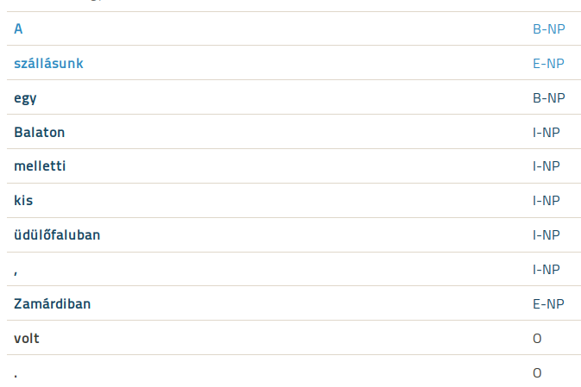

Reguláris kifejezésekkel a főnévi csoportbeli viszonyok kigyűjtése:
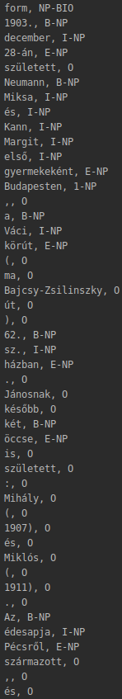
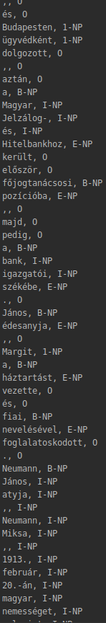
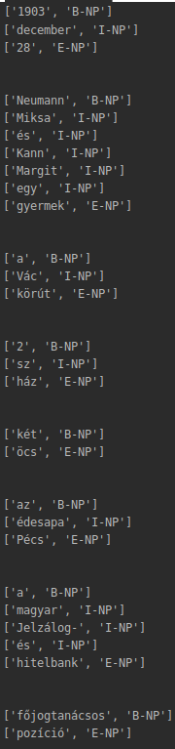

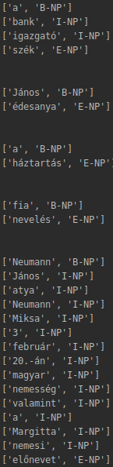

Jaccard hasonlóság:

A Jaccard hasonlóságot úgy határozzuk meg, hogy a metszet méretét elosztjuk a két halmaz uniójának méretével. Vegyük például az alábbi két mondatot:
AI is our friend and it has been friendly
AI and humans have always been friendly
forrás: https://towardsdatascience.com/overview-of-text-similarity-metrics-3397c4601f50
Annak érdekében, hogy a hasonlóság a Jaccard-hasonlóság alapján kiszámítható legyen, először lemmatizálást végezzünk, hogy a szavakat ugyanazon gyökérszóra redukáljuk. Esetünkben a „friend” és a „friendly” egyaránt „friend”.
Rajzoljunk Venn diagramot a kapott két mondatról:
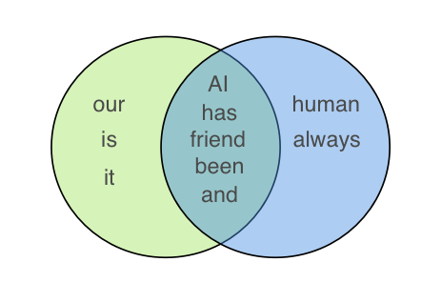
A példamondatok szavai Venn diagrammon [3]
A fenti két mondathoz ezt a Jaccard hasonlóságot kapjuk: 5 / (5 + 3 + 2) = 0,5, amely a halmaz metszetének mérete osztva a két halmaz uniójának méretével.

Hátránya: Ha például az első mondatban a “friend” szó 10-szer többször szerepelne, a metrika változatlan maradna, ez a tulajdonsága miatt a Jaccard hasonlóságot használva nagyban figyelmen kívűl hagynánk a szerző fogalmazásmódját, a szóismétlési szokásait.

A dokumentumok szerző alapján történő kategorizálásra kevésbé alkalmas, viszont alkalmas például termékleírások összehasonlítására, mert abban az esetben a ismétlődő szavak gyakoriságának figyelmen kívűl hagyása nem vonnak le a szövegek hatékony összehasonlításából, ahol csupán a szöveg tartalmán van a lényeg.

Egy további módszer a hasonlóság kimutatására a dokumentumokban , hogy megszámoljuk a szavak előfordulásainak számát, azokat a szavakét amelyek mindkét dokumentumban megtalálhatók, így ha például a ‘számítógép’ szó 10-szer fordul elő az 1-es dokumentumban, 13-szor a 2-es dokumentumban és 4-szer a 3-as dokumentumban, akkor azt mondhatjuk, hogy a kettes dokumentum több hasonlóságot mutat az egyes dokumentummal mint a hármas.

A hátránya hogy ahogy a dokumentumok hossza nő, úgy a közös szavak száma is, még ha a szövegek témája el is tér, már csak a kötőszavak(pl.: akár, azért hogy, és, illetve, vagy….) és névelők(a,az,egy...) miatt is.

Koszinus hasonlóság

A koszinusz hasonlóság alkalmazásánál az előbbi bekezdésben említett hátrány nem áll fenn.

Ez a metrika a következő képpen számolható ki:

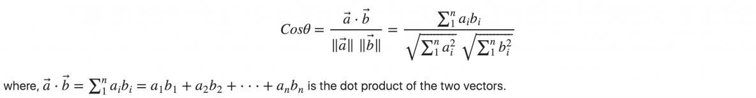

forrás: https://en.wikipedia.org/wiki/Cosine_similarity

Azaz a két vektor által bezárt szög koszinusza. Ezt megkapjuk, hogy ha a skaláris szorzatukat elosztjuk a két vektor hosszainak szorzatával. vektorok koordinátáit a hosszukkal leosztva kapjuk meg ezt az alakot.

Háromdimenziós vektorok esetén szemléletesen lehet ábrázolni a metrikát

A példa során során, fontos, hogy olyan szövegeket tekintsük amelyek fő témája eltér, de hasonlóságot mutat szóhasználatban. A Wikipediáról kiragadott sorfolytonos részleteket tekintsük.
Az “A” szöveg a Kovács Győző informatikusról szóló Wikipedia cikk. https://hu.wikipedia.org/wiki/Kovács_Győző_(informatikus)
A “C” szöveg pedig a Neumann Jánosról szóló Wikipedia cikk. https://hu.wikipedia.org/wiki/Neumann_János
A “B” szöveg pedig egy kisebb részlet a Neumann Jánosról szóló Wikipedia cikkből.

A Kovács Győzőről szóló cikk tematikailag nagyon hasonló a Neumann Jánosról szóló cikkhez, az alábbi Kovács Győzőt bemutató idézet is alátámasztja ezt:

“Kovács Győző magyar villamosmérnök, számítástechnikus, informatikus, az informatikai kultúra jeles terjesztője”

“Neumann János életének és munkásságának legalaposabb ismerője és emlékének ápolója. A Neumann centenáriumi év (2003) fő szervezője, a jubileumra létrehozott kiállítás (100 éve született Neumann János, Természettudományi Múzeum, 2003) szakmai vezetője.”

(forrás: Wikipedia)

A metrika tesztelésére alkalmasok a szövegek mivel, a közös szavak megszámolásával arra jutunk, hogy a Neumann János-ről szóló “B” szöveg nagyobb hasonlóságot mutat a Kovács Győzőről szóló “A” cikkel mint a saját magából kiragadott részlettel ,a “C” szöveggel, mivel a “B” és “A” cikk terjedelemben jobban közelítenek egymáshoz így már csak a kötőszavak(és, illetve, vagy, aztán pedig, és, is….) és névelők(a,az,egy...) miatt is.

Kovács 876 szó (A)
Neumann_Kicsi 988 szó (B)
Neumann 3487 szó (C)

Cikk | szavak száma | „magyar” | „Neumann” | „Kovács”
Kovács (A) | 876 | 16 | 13 | 21
Neumann_Kicsi (B) | 988 | 7 | 24 | 0
Neumann (C) | 3487 | 21 | 82 | 7

A koordináta rendszer X,Y,Z tengelye a „magyar”, „Neumann”, „Kovács” szavak számát reprezentálja. A szövegeket így e három szó gyakoriságával reprezentával, vektorokként írhatjuk le.
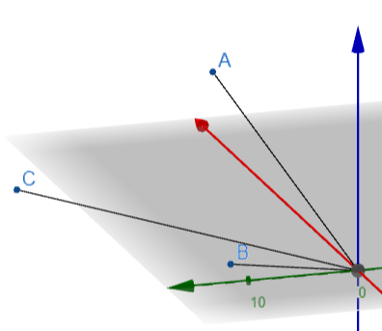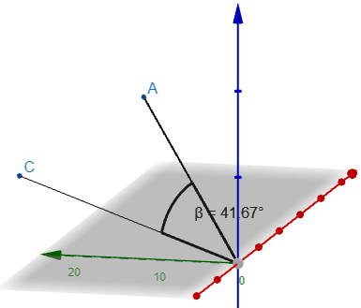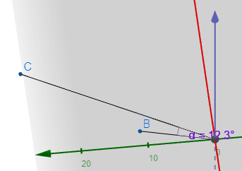

Az α szög kisebb mint a β, ezzel a metrika azt mutatja, hogy C és B szöveg között több a hasonlóság mint C és A között.

A koszinusz hasonlóság alkalmas a szövegek közötti hasonlóságra egy metrikát adni, ami nem függ a szövegek hosszától.

Euklideszi távolság

Az Euklideszi távolság a szöveget hasonlóan a koszinusz hasonlósághoz, vektorokként reprezántalja.

Az ábrán a “d” távolság az euklideszi távolság:
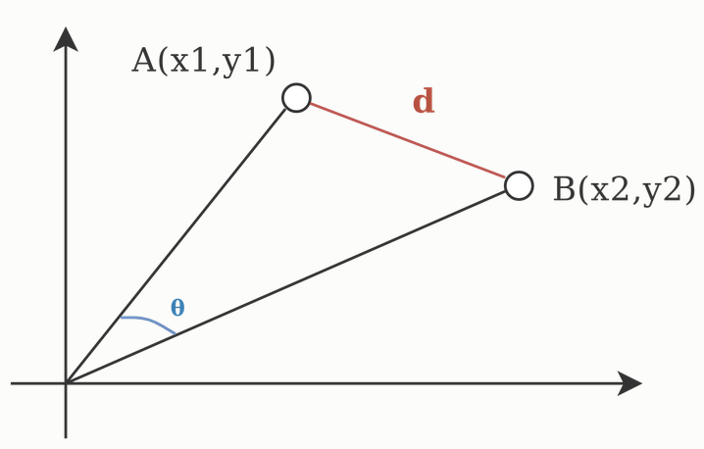

A metrika ebben az esetben a vektorok végpontjainak távolsága ami így függ a szöveg hosszától, ugyanis számításban veszi a vektorok hosszát is nem csak az egymással bezárt szögeket.

Az szöveg összehasonlítási módszerek közül, a koszinusz hasonlóság implementációja tűnik a leginkább célravezetőbbnek összehasonlítva a többi metrikával.

Példa a dokumentum vektorokká alakítására
forrás: https://www.freecodecamp.org/news/an-introduction-to-bag-of-words-and-how-to-code-it-in-python-for-nlp-282e87a9da04/

A koszinusz hasonlóság alkalmazhatóság feltétele ,hogy a szövegeket vektorizálni tudjuk.

A “szöveg”, “dokumentum”, “szókincs” szavak a példa kontextusában értendő kifejezések.

Nézzük az alábbi két szöveget.

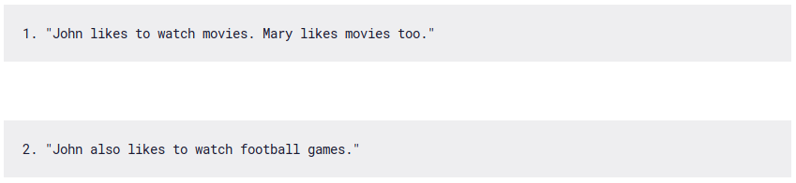
A szövegek szavak listájaként is reprezentálhatók.

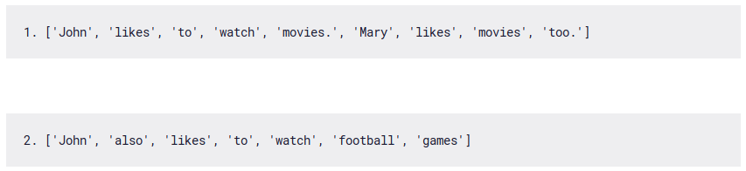
Távolítsuk el az ismétlödő szavakat és használjuk ezen szavak gyakoriságát az ismétlődések kifejezésére.

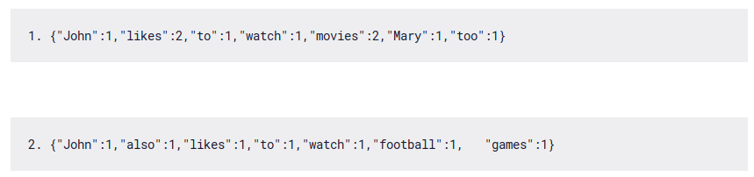

Feltéve, hogy a két szöveg egy dokumentumban van, alább látható a szavak gyakorisága az egész dokumentumra. Mindkét szöveget számításba véve. Program a látható:

A kettő szövegből álló dokumentumban 10 egyedi szó van. Ezt a gyűjteményt nevezzük a dokumentum szókincsének.

Mondathatárokat használva, a mondatokat külön külön vektorizáljuk. A vektor dimenziója egyenlő lesz a szókincs elemeinek számával Ez esetben 10. A vektorokat [0,0,0,0,0,0,0,0,0,0] ként inicializáljuk. Ezután végig iterálunk a mondat szavain és ha egyezik a szó a szókincs elemével a megfelelő indexű elemét a vektornak növeljük 1-el. Így a két szöveg vektorizálva:

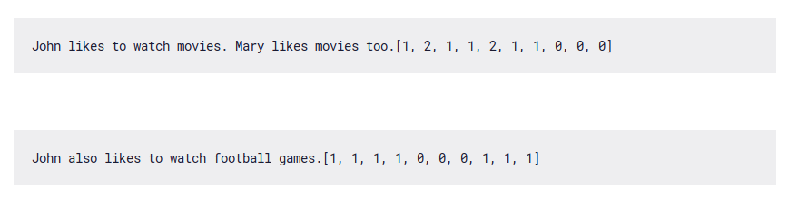

Az outputból hasznosítva a szótő felismerést és a központozás felismerést, kigyűjtöttem reguláris kifejezésekkel a főnévi csoportokat, utólag a központozást eltávolítottam, az alábbi algoritmussal:

def generate_3d_array(out_file):
arrayNPext = [] #Belső listái tartalmazzak a főnévi csoportokat
with open('%s' % out_file) as f:
sor = f.readline()
arrayNPint = [] #Egy darab főnévi csoportot tartalmaz
#A dokumentum e-magyar eszközlánc általi outputján soronként iterálunk végig
while sor:
patternStem = re.compile('^(.*?)\s.*"stem": \["([1-9a-zA-ZÁÉÍÓÖŐÚÜŰáéíóöőúü
#a reguláris kifejezés egyezőségét tartalmazó boolean
resultStem = patternStem.match(sor)
………
#további reguláris kifejezések
………
NP = ""
sorArray = []
#megvizsgáljuk, melyik reguláris kifejezés illik az adott sorra és a kívánt #egyezőségi csoportot
# azaz a szótövet és a főnévi csoportban elfoglalt helyet eltároljuk
if resultStem:
sorArray.extend([resultStem.group(2), resultStem.group(3)])
NP = resultStem.group(3)
elif resultLemma:
………
elif resultRaw:
………
elif resultPunct:
………
else:
sor = f.readline()
continue
if NP == "B-NP":
if arrayNPint.__len__() > 0:
arrayNPext.append(arrayNPint)
arrayNPint = []
arrayNPint.append(sorArray)
elif NP == "I-NP" or NP == "E-NP":
i = len(arrayNPint)-1
while i >= 0:
if arrayNPint[i][1] == "I-NP":
i = i-1
continue
elif arrayNPint[i][1] == "B-NP":
arrayNPint.append(sorArray)
break
sor = f.readline()
#központozás kiszűrése
arrayNPextNonPunct = []
patternNonPunct = re.compile('[1-9a-zA-ZÁÉÍÓÖŐÚÜŰáéíóöőúüű\-]+')
for i in arrayNPext:
arrayNPintNonPunct = []
for j in i:
if patternNonPunct.match(j[0]):
arrayNPintNonPunct.append(j[0])
print(j)
print('\n')
arrayNPextNonPunct.append(arrayNPintNonPunct)
return arrayNPextNonPunct
A következő lépésben vektorizálom ezeket a főnévi csoportokat, ehhez szükséges, hogy kigyűjtsük a dokumentum szókincsét. A szókincsből a duplikátumokat kiszűrtem és ábécé sorrendbe rendeztem.

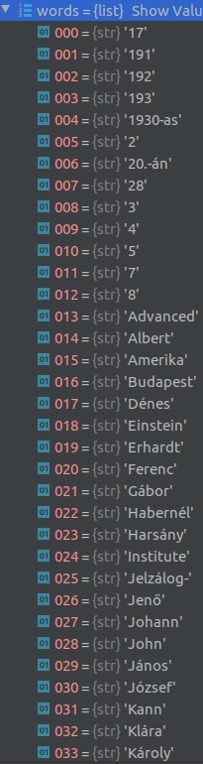
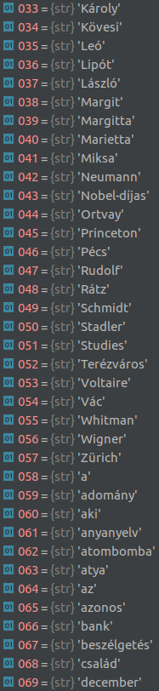
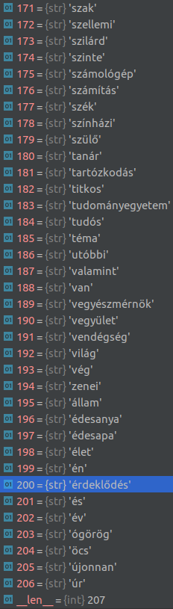

A dokumentum szókincse 207 elemű, ezért minden főnévi csoportot egy 207 elemű vektorként fogunk ábrázolni. A dokumentumot reprezentálni lehet annyi vektorral amennyi főnévi csoport van, a 207 elemű vektorok gyűjteménye reprezentálja a dokumentumot.

A vektorizálás eredménye:

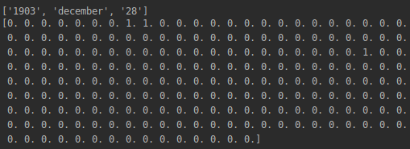

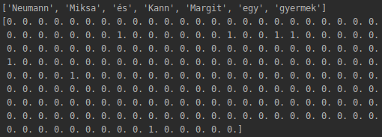

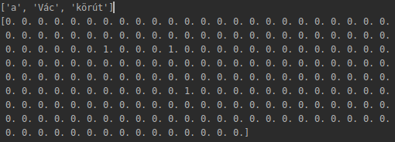

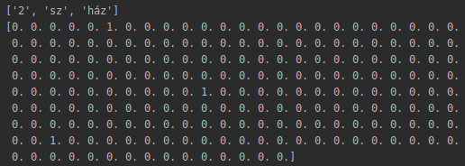

Koszinusz hasonlóság tesztelése
A dokumentum összehasonlítása más dokumentumokból abból áll, hogy az első dokumentum szókincsét használjuk fel a második dokumentum vektorizálásához, majd az első dokumentum vektorain végig iterálva, minden egyes vektorral a második dokumentumból elvégezzük a koszinus hasonlóság metrika meghatározását. Majd vesszük a maximumot, majd a következő iterációs lépés következik az első dokumentum vektorainak listáján, ezután ugyanúgy eltároljuk a maximumot. A maximumokat összeadva kapom meg a két dokumentum hasonlóságának értékét. Ez az érték egy abszolút hasonlóságot ad meg, azaz csak más összehasonlítások végeredményéivel vethetők össze.

bow = generate_bow_matrix(generate_bow(generate_3d_array('emChunker.txt')),
generate_3d_array('emChunker.txt'))

bow1 = generate_bow_matrix(generate_bow(generate_3d_array('emChunker.txt')), generate_3d_array('emChunker1.txt'))

bow2 = generate_bow_matrix(generate_bow(generate_3d_array('emChunker.txt')), generate_3d_array('emChunker2.txt'))

from numpy import dot
from numpy.linalg import norm
#compare bag_of_words
def compare_bows(bow_1, bow_2):
sum_of_max = 0
for vector_b1 in bow_1:
max_cos_sim = 0
for vector_b2 in bow_2:
if numpy.count_nonzero(vector_b1) == 0 or numpy.count_nonzero(vector_b2) == 0:
continue
cos_sim = dot(vector_b1, vector_b2) / (norm(vector_b1) * norm(vector_b2))
if max_cos_sim < cos_sim:
max_cos_sim = cos_sim
sum_of_max += max_cos_sim
return sum_of_max
#Teszt
print(compare_bows(bow, bow1)) 52.6676332569895
print(compare_bows(bow, bow2)) 27.56308450766862

Nézzük az eredményeket a dokumentumokra a vektorizálási példából:
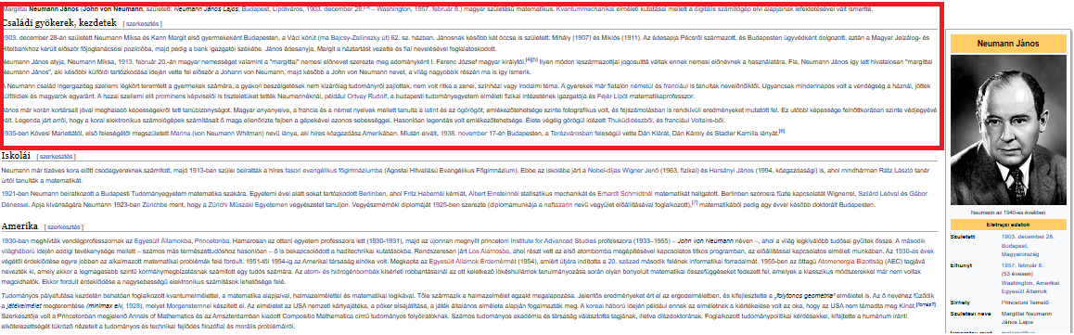
(Neumann, Neumann_Kicsi)
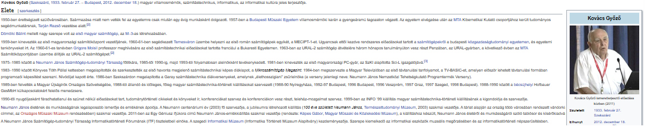
(Kovacs)

Kovács 422 szó (A)
Neumann_Kicsi 347 szó (B)
Neumann 752 szó (C)

C dokumentummal összevetve az A: 27.563084507668627
C dokumentummal összevetve a B: 52.6676332569895
Mivel a második esetben a metrika nagyobb (52>27) ez azt jelenti, hogy összességében a koszinusz hasonlóságok nagyobbak voltak, azaz a vektorok egymással bezárt szöge kisebbek, így a B dokumentum jobban hasonlít a C dokumentumra mint az A dokumentum a C dokumentumra.
Jaccard hasonlóság tesztelése
Az e-magyar rendszer szótövesítését felhasználva, a Jaccard hasonlóság eredménye:
C és A Jaccard hasonlósága: 0.8
C és B Jaccard hasonlósága: 0.8888888888888888
A Jaccard hasonlóság implementációja Python-ban:

def intersection(lst1, lst2):
return list(set(lst1) & set(lst2))

def union(lst1, lst2):
return list(set(lst1) | set(lst2))

def generate__array(out_file):
with open('%s' % out_file) as f:
sor = f.readline()
arrayStem = []
while sor: #A dokumentum e-magyar eszközlánc általi outputján soronként #iterálunk végig

patternStem = re.compile('^(.*?)\s.*"stem": \["([1-9a-zA-ZÁÉÍÓÖŐÚÜŰáéíóöőúüű]+?)".*\s([^\s]+?)\s[^\s]+$')

resultStem = patternStem.match(sor) #a reguláris kifejezés egyezőségét #tartalmazó boolean

patternLemma = re.compile('^(.*?)\s.*"lemma": "([1-9a-zA-ZÁÉÍÓÖŐÚÜŰáéíóöőúüű]+?)".*\s([^\s]+?)\s[^\s]+$')

resultLemma = patternLemma.match(sor)
patternRaw = re.compile('^([1-9a-zA-ZÁÉÍÓÖŐÚÜŰáéíóöőúüű\-]+?)\s.*\s([^\s]+?)\s[^\s]+$')

resultRaw = patternRaw.match(sor)
if resultStem:
arrayStem.extend(resultStem.group(2))
elif resultLemma:
arrayStem.extend(resultLemma.group(2))
elif resultRaw:
arrayStem.extend(resultRaw.group(1))
else:
sor = f.readline()
continue
sor = f.readline()
return arrayStem

def jaccard_sim(out_file1, out_file2):
i = intersection(generate__array(out_file1), generate__array(out_file2)).__len__()
u = union(generate__array(out_file1), generate__array(out_file2)).__len__()
return i/u

print(jaccard_sim('emChunker.txt', 'emChunker1.txt')) 0.8888888888888888
print(jaccard_sim('emChunker1.txt', 'emChunker2.txt')) 0.8

Látszik, hogy a metrika most is a C és B dokumentum hasonlóságát értékeli nagyobbra, viszont a számok között nincs akkora eltérés mint a koszinusz hasonlóság esetében, sőt igen csekély.
Euklideszi távolság tesztelése
A vektorok távolsága kiszámítható a pitagorasz tételből származtatva:
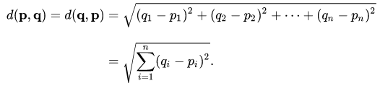

from scipy.spatial import distance
distance.euclidean()
A képletet implementálja a distance.euclideon() függvény a scipy könyvtárból.
A koszinusz hasonlóság esetéhez hasonlóan programoztam:
A dokumentum összehasonlítása más dokumentumokból abból áll, hogy az első dokumentum szókincsét használjuk fel a második dokumentum vektorizálásához, majd az első dokumentum vektorain végig iterálva, minden egyes vektorral a második dokumentumból elvégezzük a euklideszi távolság metrika meghatározását. Majd vesszük a minimumot, majd a következő iterációs lépés következik az első dokumentum vektorainak listáján, ezután ugyanúgy eltároljuk a minimumot. A minimumokat összeadva kapom meg a két dokumentum hasonlóságának értékét. Ez az érték egy abszolút hasonlóságot ad meg, azaz csak más összehasonlítások végeredményéivel vethetők össze.
C dokumentummal összevetve az A: 57.72905056694958
C dokumentummal összevetve a B: 131.12723918223597
Mivel a második esetben a metrika nagyobb (131>57) ez azt jelenti, hogy összességében a euklideszi távolságok nagyobbak voltak, azaz a vektorok távolsága nagyobbak, így az A dokumentum jobban hasonlít a C dokumentumra mint a B dokumentum a C dokumentumra.
Az euklideszi hasonlóság Pythonban Noun Phrase darabolással:
def compare_bows_eucl(bow_1, bow_2):
sum_of_min = 0
for vector_b1 in bow_1:
min_eucl_sim = 99999999
for vector_b2 in bow_2:
if numpy.count_nonzero(vector_b1) == 0 or numpy.count_nonzero(vector_b2) == 0:
continue
eucl_sim = distance.euclidean(vector_b1, vector_b2)
if min_eucl_sim > eucl_sim:
min_eucl_sim = eucl_sim
if min_eucl_sim != 99999999:
sum_of_min += min_eucl_sim
return sum_of_min
 | Koszinusz hasonlóság | Euklideszi távolság | Jaccard hasonlóság
C dokumentummal összevetve az A | 27.563084507668627 | 57.72905056694958 | 0.8
C dokumentummal összevetve a B | 52.6676332569895 | 131.12723918223597 | 0.88888888888888880

1 -
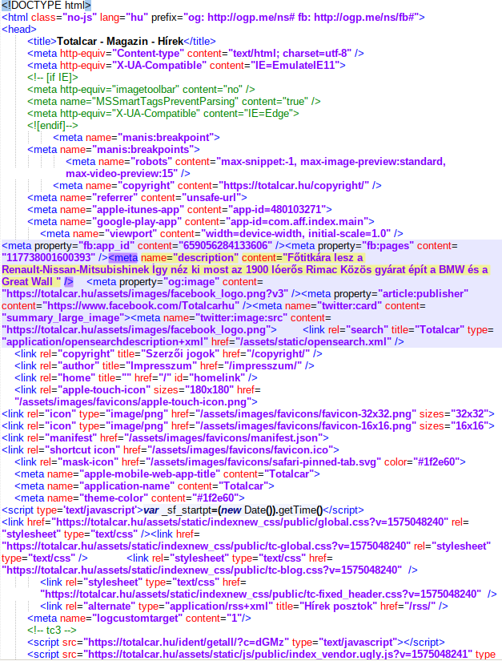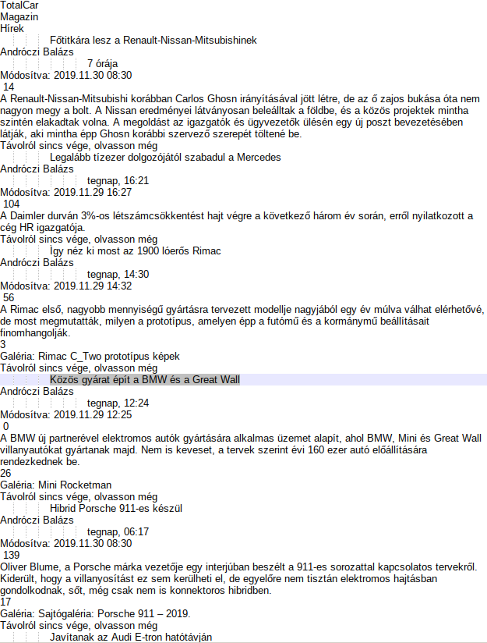

2 -
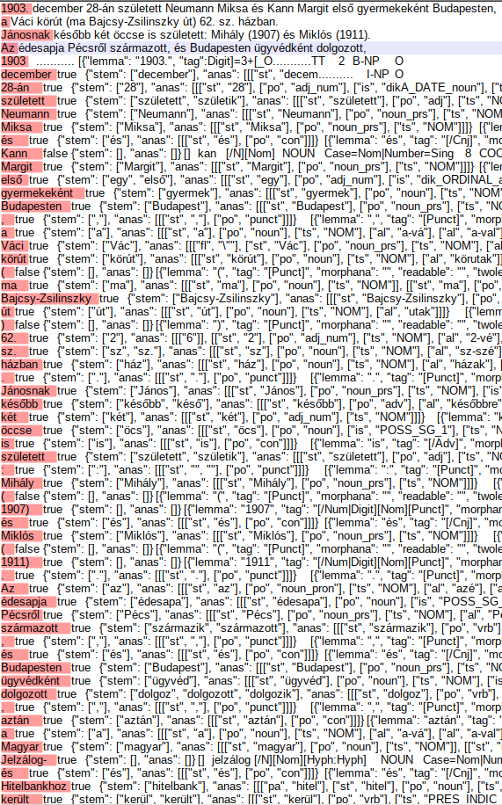
3 - https://towardsdatascience.com/overview-of-text-similarity-metrics-3397c4601f50

